Vrouwen van Nu, afdeling Erp, najaar 2026

Augustus:
vrijdag 28 augustus : dagfietstocht

September:
7-29 september stemmen voor de RaboClubkasCampagne
Maandag 14 september: kaarten
Vrijdag 18 september : lunch in Het Molenpark
Vrijdag 25 september : bezoek Kloosterkwartier Veghel, met rondleiding in de kapel
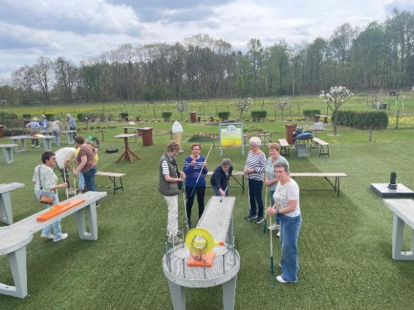
en de tuin
Maandag 28 september : kaarten

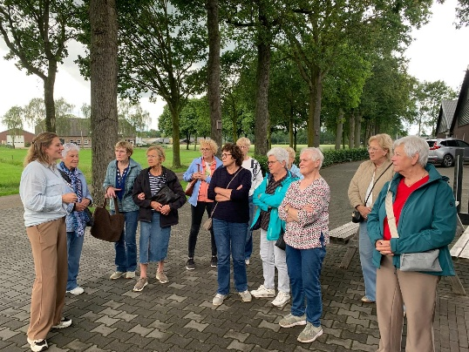
Oktober:
Dinsdag 6 oktober : bloemschikken bij Antonet Donderdag 8 oktober : lezing verzorgd door de
kring
Maandag 12 oktober : kaarten
12-10 en 13-10 : Sam’s Kledingactie
Vrijdag 16 oktober : lunch 80+
Maandag 26 oktober : kaarten
Donderdag 29 oktober : Koffie/thee bij Van
Haandel

November:
Dinsdag 3 november : bloemschikken
Woensdag 11 november : keezenavond
Dinsdag 24 november : Sinterklaas

December:
Maandag 7 december : kaarten
Maandag 14 december : Kerstviering

Dinsdag 15 december : bloemschikken
Donderdag 17 december: Kerststallenroute Mariaheide

